Pilotprosjekt gratis Sundbåt I KRISTIANSUND

Sammendrag

Sundbåten har vært og er et viktig element i bybildet av Kristiansund, helt siden oppstarten i 1876. I september 2019 ble det satt i gang et pilotprosjekt som varte ut 2020. Denne sluttrapporten viser hva som er kommet ut av dette pilotprosjektet. Det er utført en spørreundersøkelse over to måneder høsten 2019, og passasjerøkningen grunnet gratis Sundbåt er vist grafisk.

Bærekraftsmålene fra FN vil være avgjørende i samfunnspolitikken de neste 10-årene for å forsøke å stagge temperaturøkningene på jorda. Det er i denne rapporten sett på gratis Sundbåt med bærekraftsmålene i fokus. I og med at samfunnsplana setter fokus på dette og er førende for alle valg som Kristiansund kommune skal ta om fremtidens Kristiansund, er det naturlig å se om gratis Sundbåt er bærekraftig.

Gratis Sundbåt er finansiert av Kristiansund kommune og fylket i samarbeid gjennom prosjektet «byen som regional motor». Hva «byen som regional motor» er blir nærmere forklart i rapporten, men dette prosjektet har uten tvil vært viktig for sentrumsutviklingen i Kristiansund.

Videreføring av gratis Sundbåt er opp til administrasjonen og politikerne i kommunen. fylkeskommunen og staten. Forhåpentligvis vil denne rapporten gi underlag og grunnlag for et godt verdivalg, for Kristiansund kommune som skal fremstå som klok, varm, smart og modig, for bærekraftsfylket Møre og Romsdal, og for staten som skal være førende når det gjelder kultur og gode verdier.

Innhold
Sammendrag 1
Bakgrunn 3
Kristiansund by 3
Sundbåten 4
Byen som Regional Motor (BRM) 6
Bærekraftsmål 8
Gratis Sundbåt pilot prosjekt 13
søknad 13
Spørreundersøkelse 14
Passasjertall 17
Kostnad viderføring 20
Oppsummering 21

Bakgrunn

Kristiansund by
Kristiansund er en by ved hav. Byen ligger på en øygruppe som er ytterst i havgapet på Nordvestlandet. Byen er dannet rundt et vannkryss med utløpene fra Trondheimsleia, Talgsjøen, Freifjorden og Bremsnesfjorden.

Figur 1: Geografisk plassering av Kristiansund.

Den gode, naturlige havna og adkomsten til skipsleia er sammen med tilgang til fjordene, byen og bygdene på Nordmøre bakgrunnen for at en by ble etablert her. Havna gir god beskyttelse mot været og brukes som ly i storm og uvær ute i havet.

Havet og tilgangen til havet har vært en viktig del av utviklingen av byen.

Kristiansund vokste fram basert på trelasteksport, fiskeri og klippfiskproduksjon. Byen var den gang verdens klippfiskhovedsted. I dag er næringslivet sentrert rundt olje- og gassvirksomheten i sjøen samt med støtteindustrien til denne. I tillegg er Kristiansund et trivelig turistmål med kort avstand til blant annet Atlantahavsveien og mange kultur opplevelser, som Norges eldste opera med Operafestukene og Nordic Light fotofestival.

Figur 2: Deler av havna i Kristiansund

De første innbyggerne i området dateres tilbake til Fosnakulturen i steinalderen. Disse var blant de første innbyggerne i Norge. Kristiansund kommune har per utgangen av 2020, 24 334 innbyggere og er den mest folkerike kommunen på Nordmøre.

Sundbåten
Sundbåten i Kristiansund er en offentlig båttjeneste, som knytter sammen fire øyer i Kristiansund. Den ble etablert i 1876 og regnes som et av verdens eldste selskap for kollektivtransport, med kontinuerlig drift siden oppstart. Sundbåten, som transportmiddel, ble muliggjort fordi kjøpmenn i byen hadde behov for transport av kunder og varer mellom øyene i byen.

Figur 3: Sundbåten går mellom de fire øyene og frakter passasjerer til og fra.

Sundbåten brukes fortsatt aktivt av byens befolkning. I 2017 og 2018 fraktet Sundbåten henholdsvis 92 247- og 96 773 passasjerer. De fire siste månedene i 2019 ble pilotprosjektet «gratis Sundbåt» innført og medførte en økning til 114 876 passasjerer i 2019.

Svanhild Djupvik, pensjonist

Jeg tar Sundbåten inn til sentrum minst en gang i uken. Da tar jeg med meg rullatoren inn. Jeg er jo blitt 91 år vet du, så det er kjekt at Sundbåten ikke har noen terskler og at dørene åpner og lukker seg av seg selv.

I dag skal jeg på biblioteket for å levere noen bøker jeg har lånt. Helst skulle jeg bodd på Kirkelandet, med korte avstander til alt. Når det ikke er mulig er det flott at jeg kan ta Sundbåten inn til sentrum.

Det er flott å sitte her på båten og se på havna og livet, føler meg så heldig!

Sundbåten brukes av alle, som for eksempel pendlere til og fra jobb, barnehager på utflukt, besøkende og handlende til sentrum, eldre som ønsker et avbrekk og bruker Sundbåten som et møtested, turister og ungdommer til og fra skole eller til fritidsaktiviteter.

Sundbåten er universelt utformet, trinnløst og med dører som åpner av seg selv. Dette gjør at Sundbåten blir for alle.

Sundbåten starter kl. 07.00 i sentrum på Kirkelandet og går mellom de fire stoppestedene frem til kl. 17.30 på hverdager, og kl. 09.30 til kl. 17.00 på lørdager.

Runa, 5 ½ år

Jeg har tatt Sundbåten masse, sammen med mamma, pappa, bestemor, bestefar og i barnehagen. I barnehagen går vi fra Sundbåten til skateparken og spiser nistemat og leker.

Jeg sang bursdagssang til Sundbåten da den hadde bursdag. Se, der kommer Sundbåten, ha det!

Byen som Regional Motor (BRM)
Pilotprosjektet gratis Sundbåt er finansiert av kommunen og fylkeskommunen gjennom prosjektet «Byen som regional motor».

BRM ble opprettet for å styrke Ålesund, Molde og Kristiansund sine roller som regionsenter og vekstmotorer i hver sin region. Målet er å styrke attraktiviteten til byene som regional motor og stimulere til vekst og utvikling, både i byene og i regionene rundt.

BRM har vært utløsende for en rekke delprosjekt i byen, som nye byrom, gang- og sykkelstier og tiltak som stimulerer til lek og aktivitet i sentrum.

Det å ha fått muligheten til å være med i prosjektet BRM siden 2017, i regi av fylket har gjort Kristiansund kommune i stand til å utføre flere prosjekt for å styrke sentrumsutviklingen. Figur 4 viser noen av prosjektene som er gjennomført og som det arbeides med. Figuren gir et bilde på hvor viktig BRM har vært og er for sentrumsutviklingen i Kristiansund.

Figur 4: Noen av BRM-prosjektene i Kristiansund sentrum.

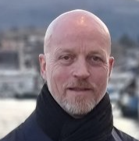
Ole Johnny Rugset, daglig leder Kristiansund og Nordmøre Nøringsforum

Sundbåten er en viktig del av bybildet i Kristiansund og er med på å øke attraktiviteten til byen vår. Den er med på å lette tilgjengeligheten mellom øyene og er et fint kollektivtilbud både til næringslivet og for alle de som skal bruke tilbudene i området vårt.

Næringslivet registrerer økningen i passasjerutviklingen hos Sundbåten og synes dette er utelukkende positivt. Vi mener at dette bidrar til å øke aktiviteten og attraktiviteten for sentrum. Sundbåten kan også bidra til å lette trykket i trafikken og på parkeringsplasser i perioder med stort press.

Bærekraftsmål
FNs 17 bærekraftsmål er den globale handlingsplanen med mål om å blant annet stoppe klimaendringene, utrydde fattigdom og bekjempe ulikhet innen 2030.

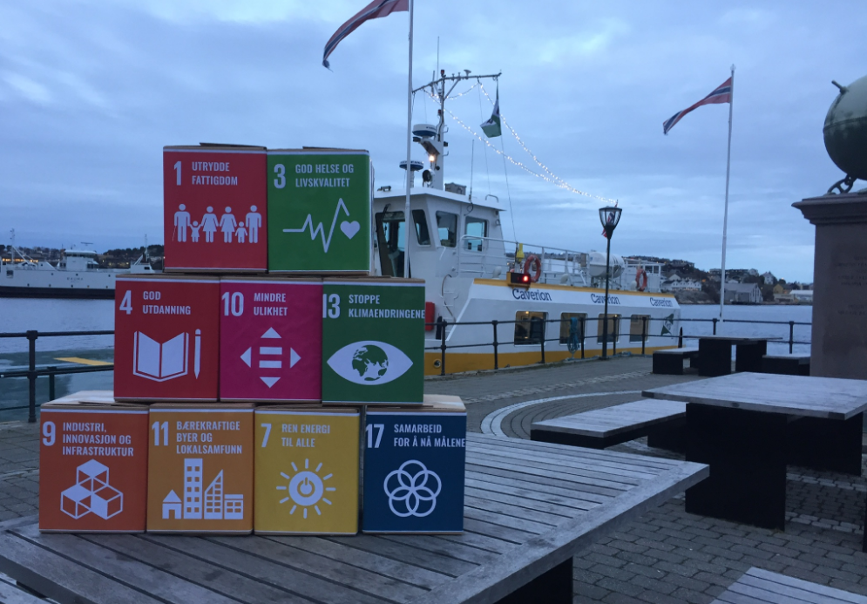
Figur 5: Gratis Sundbåt innfrir flere av FNs bærekraftsmål.

Bærekraftsmålene deles inn i tre dimensjoner - økonomisk, sosial og økologisk bærekraft. De tre dimensjonene må ses i sammenheng. De må være bærekraftige i seg selv, og i relasjon til hverandre.

Økologisk bærekraft/miljømessig bærekraft handler om å ta vare på naturen og klimaet som en fornybar ressurs for mennesker. Mer effektive tiltak for å bekjempe klimaendringene og konsekvensene av dem er helt nødvendig for å nå mål om bærekraftig klima- og miljøutvikling.
Økonomisk bærekraft handler om en mer rettferdig fordeling av ressurser, forebygge utenforskap, lik tilgang til offentlige tjenester, og et mer bærekraftig forbruk. Økonomisk vekst er viktig, særlig for fattige land, slik at det kan skapes nye arbeidsplasser og skatteinntekter til å betale for velferdstjenester som skoler og sykehus. Denne veksten må være bærekraftig, slik at det ikke går på bekostning av jordas ressurser eller sosial bærekraft.
Sosial bærekraft handler om innbyggere og hvordan vi har det i et samfunn. Det handler om å sikre at innbyggere får et godt og rettferdig grunnlag for et anstendig liv. Å investere i gode oppvekst- og levekår, utdanning, anstendig arbeid, likestilling, kulturelt mangfold og et godt helsetilbud er bare noen av områdene som berøres. Sosial bærekraft handler også om innbyggernes relasjoner og tilgang på sosiale nettverk, tillit, demokrati, deltakelse og opplevd tilhørighet.
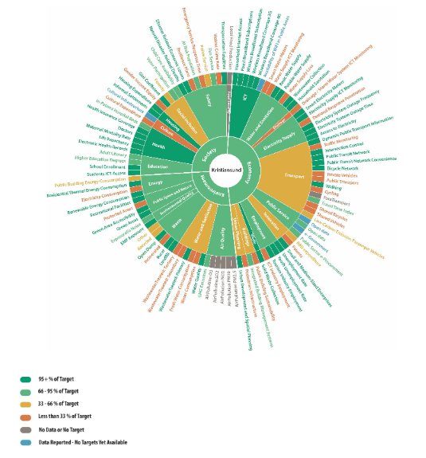
Figur 6: Kristiansund sin bærekraftssirkel for 2020. Figuren er vanskelig å lese, men viser at Kristiansund har noen utfordringer med flere KPI'er som ikke er grønne. Kristiansund har blant annet høy andel biltrafikk og større andel lavinntektsfamilier enn sammenlignbare kommuner.

Gratis Sundbåt bidrar til å oppnå veldig mange av bærekraftsmålene, og pilotprosjektet har vært et flott og bærekraftig samarbeidsprosjekt mellom Kristiansund og fylket Møre og Romsdal. Gratis Sundbåt er et synlig bærekraftsprosjekt, som ved en fortsettelse utover pilot tiden vil kunne fronte Kristiansund kommune og fylkeskommunen som sterke bærekrafts-bidragsytere frem til 2030.

I samfunnsdelen av kommuneplana for Kristiansund kommune, ligger FNs bærekraftsmål til grunn, og disse målene er omformulert til å passe de lokale utfordringene og mulighetene. Nedenfor er Kristiansunds bærekraftsmål nevnt med tilhørende bærekraftsmål fra FN.

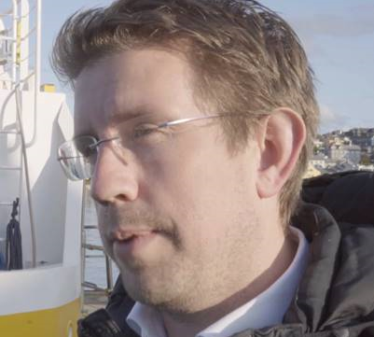
Øystein Svendsen, pasient og brukerombudet i M&R fylkeskommune

Når man har bil og bruker den til vanlig blir det gjerne at man kjører til jobb og hjem igjen, og ikke tar kostnaden med et ekstra månedskort. Da blir det mest lettvint med bil.

Nå som Sundbåten er gratis, ble det veldig lettvint å parkere bilen og ta Sundbåten i stedet.

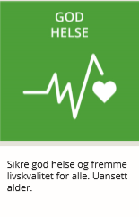 | 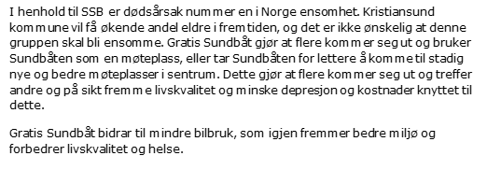  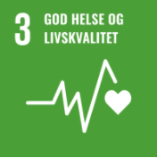
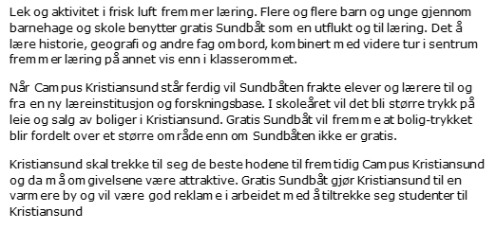
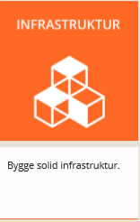
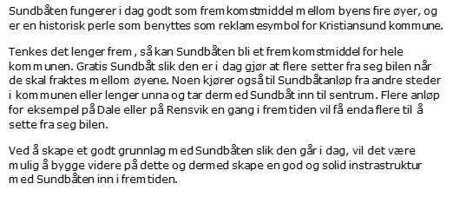
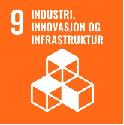
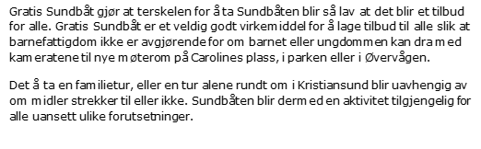
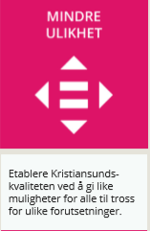
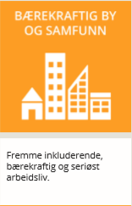 | 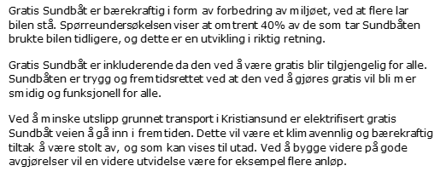  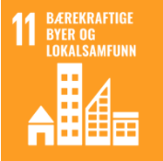
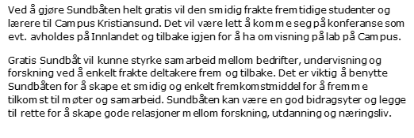
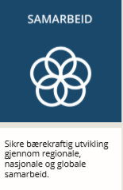
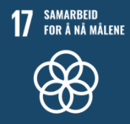
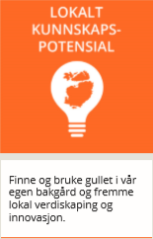 | 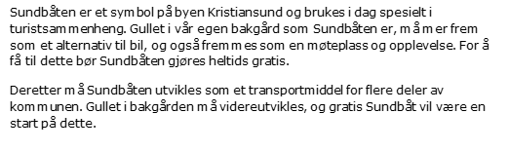
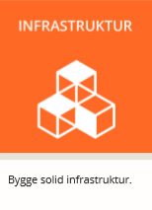 | 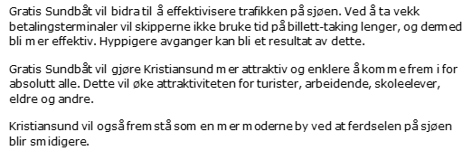  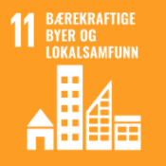
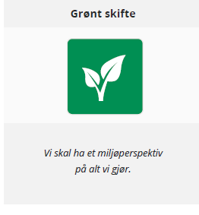 | 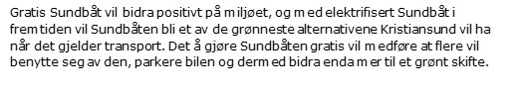
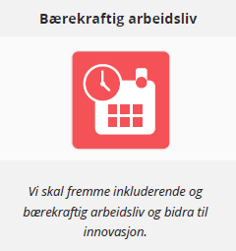 | 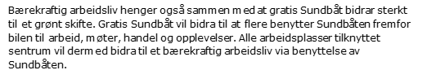  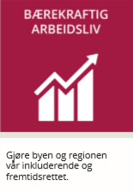
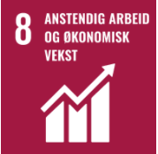

Gratis Sundbåt pilot prosjekt

søknad
Nedenfor er utsnitt av søknaden for pilotprosjektet gratis Sundbåt sendt til fylket «Byen som regional motor» i 2019. Utsnittet er tatt med for å vise tankene bak prosjektet. Gratis bybåt er tidligere prøvd ut og videreført med suksess i Fredrikstad. Ideen med å søke om midler til et pilotprosjekt med gratis Sundbåt kom fra en av politikerne i teknisk hovedutvalg. Søknaden ble enstemmig godkjent i teknisk hovedutvalg og i formannskapet, deretter sendt til fylket der de innvilget tilskudd til pilotprosjektet.

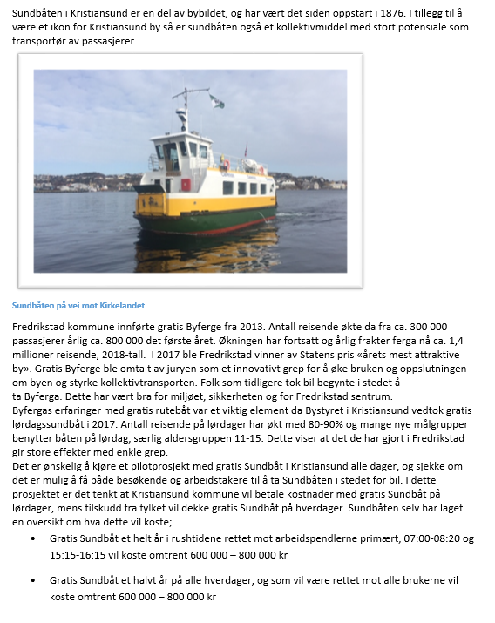
Figur 7: Utsnitt av søknad sendt til fylket gjennom prosjektet "Byen som regional motor" i 2019.

Det ble bestemt å satse på et pilotprosjekt som inkluderte alle, med oppstart september 2019. Med midler fra kommunen og tilskudd fra fylket varte pilotprosjektet ut 2020.

Spørreundersøkelse
Senhøsten 2019 ble det utført en spørreundersøkelse for passasjerene på Sundbåten. Det ble laget et elektronisk spørreskjema som 469 passasjerer tok seg tid til å fylle ut. Spørreskjemaet var tilgjengelig over omtrent to måneder, oktober og november 2019. Det ble stilt 16 spørsmål, og noen av disse er gjentatt nedenfor.
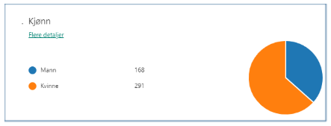
Aldersfordelingen blant de som tok Sundbåten og som svarte på spørreundersøkelsen de to første månedene er vist nedenfor. Det som ikke kommer med i denne undersøkelsen er alle barn og unge gjennom barnehager og skoler som enten gjennom utflukt eller undervisning også tok Sundbåten i denne perioden. Flere barnehager og skoler har brukt Sundbåten i og med at den nå har vært gratis, og dette er barnehager og skoler fra hele kommunen.
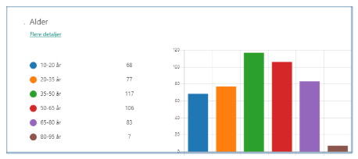

Erfaringer har vist at gruppen barn og unge er voksende. Det er flere og flere unge som tar Sundbåten enten til og fra skole eller til fritidsaktiviteter inne i sentrum som dans, trening osv.

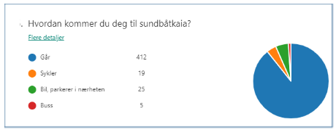
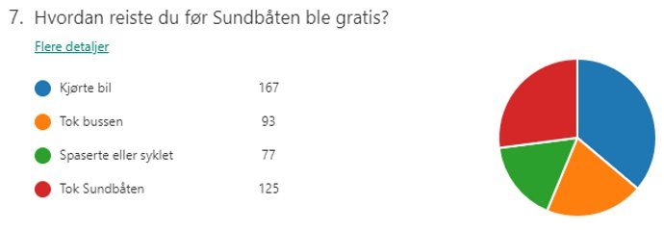
Omtrent 40% av passasjerene lar bilen stå og tar Sundbåten i stedet, og 91% går eller sykler til Sundbåtanløpet. Dette er et viktig klimabidrag og viktig for trafikksikkerheten i form av mindre letetrafikk og fremmedparkering. Dette gir en innsparing for kommunen på ca. 55 tonn CO₂ hvert år. Samlet utslipp fra kommunen er på 2612 tonn CO₂ per år, så bidraget fra gratis Sundbåt er vesentlig. Det er stor grunn til å anta at bidraget til å minske utslippene av CO₂ vil øke med fortsatt gratis Sundbåt.

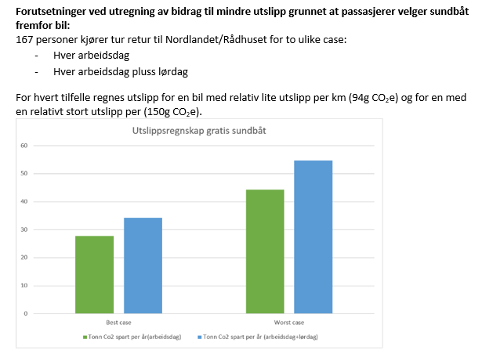
Figur 8: Viser forutsetninger og utregning av bidrag til minking av CO₂ utslipp ved at omtrent 40% velger vekk personbil ved gratis Sundbåt.

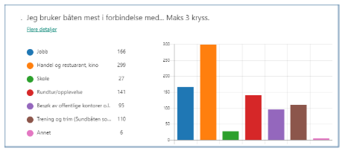

Sundbåten dekker fremkomsten for mange behov. De fleste benytter Sundbåten til handel og opplevelser som for eksempel restaurant og kino. Det er ønskelig med et mer levende sentrum, og her bidrar Sundbåten til akkurat dette. Det er også stor andel som benytter Sundbåten i jobbsammenheng og for bare å ta seg en rundtur. Sundbåten fungerer derfor også som en møteplass. I og med at Sundbåten nå er gratis vil det å ta en rundtur med Sundbåten være et lavterskeltilbud og hjelpe mot blant annet ensomhet.

Morten Bjerkestrand Sikkeland, lektor Nordlandet barneskole

Jeg tar jo Sundbåten til og fra jobb hver dag.

I skolesammenheng har vi, når Sundbåten er gratis en enestående mulighet til å vise barna byen. Med klassen jeg har nå, så har vi benyttet oss av Sundbåten to ganger høsten 2019. Flere andre klasser på Nordlandet barneskole har også benyttet gratis Sundbåt, som en ekskursjon og i undervisnings-sammenheng.
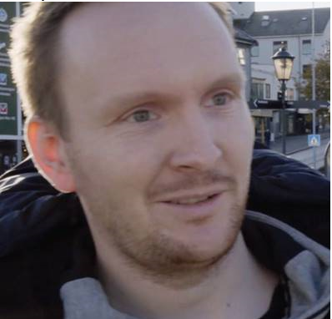

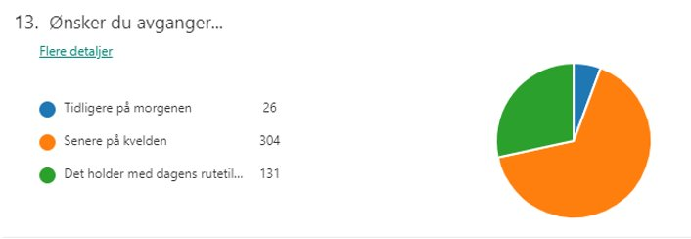
Flere av de som var med i spørreundersøkelsen, hele 65% ønsker seg også utvidet tilbud med Sundbåt på kveldstid.

Passasjertall

Tellinger utført de tre første månedene av pilotprosjektet viser at det var en økning på 78% i september, 105% i oktober og 76% i november. Det tar tid å endre folks vaner, men det var tydelig at gratis Sundbåt bidro positivt i å endre vaner. Spørreundersøkelsen viste at omtrent 40% ville ha brukt personbil i stedet, så vanen med å kjøre bil i stedet for Sundbåt ble tidlig endret hos mange.
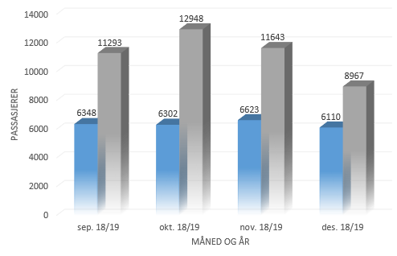
Figur 9: De fire første månedene av prosjektet viser en stor økning i passasjertrafikken.

Figur 9 viser økningen i passasjertall for de fire første månedene av pilotprosjektet, der tallene er sammenlignet med tilsvarende måned året før da Sundbåten ikke var gratis. Figur 10 viser resten av pilotprosjekt-tiden, året 2020.
Figur 10: Passasjertall for året 2020, sammenlignet med tilhørende sist betalende måned.

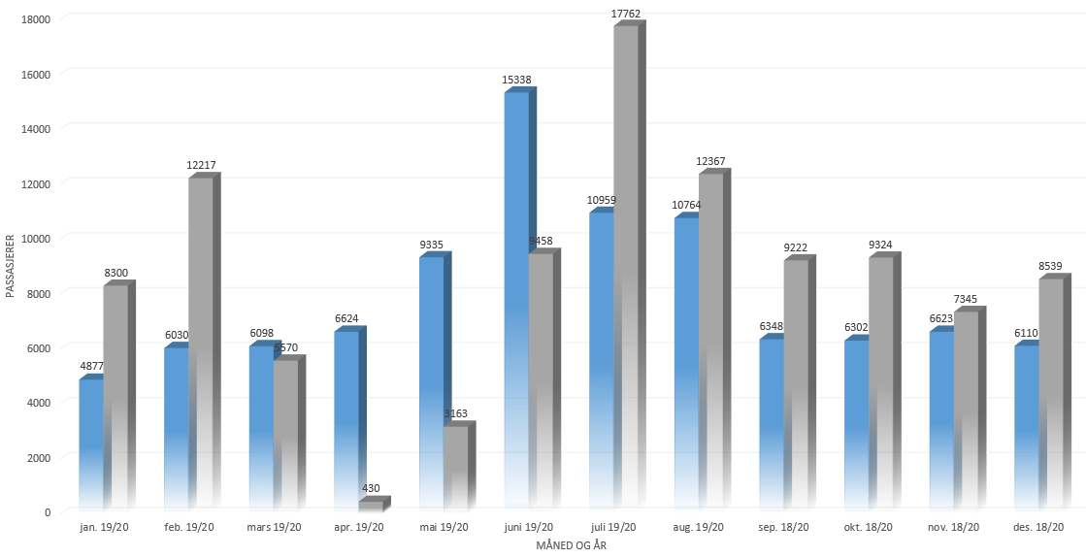
I mars sank passasjertallet grunnet at koronaen kom og lammet store deler av landet. Mars begynte bra, men i denne måneden ble det innført koronatiltak fra sentralt hold og i kommunen, og bidrog til at tidligere vekst i bruk av gratis Sundbåt naturlig nok stanset opp.

April og deler av mai ble brukt til vedlikehold og til implementering av korona-tiltak for Sundbåten, med installasjon av selvåpnende dører og montering av spritdispensere. Det at Sundbåten allerede var gratis, var i seg selv et koronatiltak. Frem til og med juni var maks antall personer om bord 15. I juli løsnet regjeringen og kommunen opp på tiltak og det ble innført en maksgrense på 25 passasjerer om gangen.

Juli til og med desember viser at selv om koronatiltak er innført med maks 25 passasjerer til enhver tid, så er det en økning i passasjertrafikken i forhold til tiden før den var gratis. Så selv med koronapandemien sine tiltak er gratis Sundbåt en suksess når det gjelder passasjer-antall. Gratis Sundbåt, gjør at det ikke forekommer kontakt mellom kaptein og passasjerer, og installasjon av dører som automatisk åpner og lukker seg har vært et godt tilskudd til koronatiltakene i sentrum. Folk har på tross av tiltakene kommet seg ut, og blitt transportert sikkert mellom de fire øyene i kommunen.

Helene Oxaas, senterleder Alti Futura og Storkaia

Sundbåten er utrolig viktig for sentrumsutvikling, og knytter sammen alle landene og handelen i sentrum og handelen på Løkkemyra. Gratis Sundbåt har gjort at den er et naturlig tilbud for publikum å benytte seg av. Lett tilgjengelig og et tilbud for alle samfunnsgrupper.

Kristiansund er Nordmøres naturlige regionssenter og med tanke på utviklingen av Kristiansund sentrum med bl.a. kulturbygg og Campus er det helt avgjørende for Kristiansund sentrum og omlandet at alt er knyttet sammen på en mest mulig naturlig måte.

Alti Storkaia har rundt 200 ansatte, i snitt er det mellom 4000 og 7000 mennesker innom iløpet av dagen, juli 2020 var det 164 000 mennesker innom, desember 2020 var det 124 000 mennesker innom og til sammen i hele 2020 var det 1 109 402 mennesker innom Alti Storkaia.

At alle disse kan «flyte mellom landene våre og Løkkemyra er et nødvendig tilbud av flere årsaker, og det er vel ingen tvil om at dette fungerer utmerket, ikke minst nettopp pga. at den er gratis.

Tar vi bort dette tilbudet vil det være et tilbakefall som kommer til å få negative konsekvenser for mange; alt næringsliv, etablering av nye næringsdrivende, samkjøring av handel mellom sentrum og Løkkemyra, «hvor skal vi leve og bo», miljøhensyn og den sosiale arenaen.
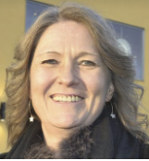

Kostnad viderføring
Det vil årlig koste omtrent 2 000 000kr å videreføre og drifte gratis Sundbåt. Dette innbefatter daglig drift av Sundbåt på hverdager kl. 07:00-17:25.

Et tilskudd som gjør at Sundbåten kan fortsette å være gratis, gjør at norgeshistorien, som Sundbåten er, blir for alle.

Oppsummering
Sundbåten er et lokalt symbol, men også et nasjonalt- og internasjonalt symbol på at transport ved sjø og i havner har vært viktig til alle tider. Med en kontinuerlig drift siden 1867, er Sundbåten et av verdens eldste selskap for kollektivtransport i verden, og dermed en nasjonal kulturskatt.

I tillegg til et historisk sus over Sundbåten, så innfrir denne flere av FNs bærekraftsmål og er viktig i arbeidet fremover med å sikre at Norge lokalt innfrir bærekraftsmålene innen 2030.

For sosial bærekraft vil det at gratis Sundbåt demmer opp for sosiale forskjeller både blant eldre og unge være spesielt viktig. Miljømessig bidrar gratis Sundbåt til økologisk bærekraft ved besparelse i CO₂ -utslipp på 55 tonn CO₂ per år, der omtrent 40% tar Sundbåt i stedet for personbil. Økonomisk bærekraft kan på sikt ses igjen ved besparelser i helsebudsjett ved at flere eldre kan bo lenger hjemme. Flere eldre benytter Sundbåten som en møteplass og får dermed sosialisering og opplevelse. Dette er selvsagt vanskelig å tallfeste, men forskning viser at ensomhet fører til større risiko for å utvikle alvorlig sykdom som hjerte-karsykdommer og demens, og høyere risiko for tidligere død (ref. A. Steptoe 2013).

I en tid der alle byer er engstelige for sentrumsdød og stengte butikkvinduer, vil videreføring av gratis Sundbåt demme opp om dette. Gratis Sundbåt vil skape en mer attraktiv by og enkelt frakte folk mellom øyene, og opprettholde og bidra til mer aktivitet i sentrum.

Gratis Sundbåt er sømløst og brukervennlig, og var et smartby-tiltak allerede i 1876. Det sømløse transportmidlet som gratis Sundbåt er, er et viktig bidrag inn i fremtiden, og en gyllen mulighet for Kristiansund til å vise seg frem fra sin beste side. Turisme i Kristiansund med gratis Sundbåt, vil bidra til at Kristiansund blir kjent utad som en fremtidsrettet og lett fremkommelig by. Det igjen vil bidra til at turister ønsker seg tilbake og bidra til fremsnakking av byen utenfor byens grenser.
Det at Sundbåten ikke bare benyttes som et fremkomstmiddel, men også som en møteplass og til undervisning og ekskursjon for de unge, gjør at Sundbåten blir tildelt et større samfunnsansvar. For at dette samfunnsansvaret skal få blomstre inn i fremtiden og skape enda bedre arena for sosialisering og læring, bør gratis Sundbåt videreføres. Noen har uttalt at Sundbåten er for Kristiansund som t-banen for hovedstaden, og Sissel Engblom, arkitekt og foredragsholder fremhever sjøveien som et viktig satsingsområde i fremtiden for å minske utslipp og støy.
Gratis Sundbåt i Kristiansund har vist seg å være en stor suksess, til og med ved innføring av restriksjoner i antall passasjerer som et koronatiltak. På tross av koronatiltakene har passasjertallet økt sammenlignet med tilhørende måned der Sundbåt har vært med betaling.

Kristiansund kommune har en samfunnsplan tuftet på bærekraftsmålene fra FN. Den gir føringer for at ansatte og politikere skal tenke bærekraft i alle avgjørelser og underveis i prosjekt. I og med at gratis Sundbåt treffer de fleste bærekraftsmål med forholdsvis liten kostnad, er videreføring av gratis Sundbåt et klart positivt verdivalg. Videreføring av gratis Sundbåt vil vise at Kristiansund kommune, fylkeskommunen og staten tenker bærekraft og sentrumsutvikling.

